《面向对象分析与设计》
项目报告

课程名称： 面向对象分析与设计
专 业： 计算机技术与科学
班级学号： 1530110331
姓 名： 张东源 ，
指导教师： 郭 鲁

2017 ~ 2018 学年第 一 学期

沈阳工学院

预 习 报 告
实项目名称：
图书管理系统的用例图设计
预习内容：
1、用例图相关知识：
由参与者（actor）、用例（use case）以及他们之间的关系构成的用于描述系统功能的动态试图成为用例图。其中用例和参与者之间对应的关系又叫做通讯关联。
用例图是需求分析中的产物，只要作用是描述参与者和用例之间的关系，帮助开发发人员可视化的了解系统功能。借助于用例图、系统用户、系统分析人员、系统设计人员、领域专家能够对可视化的方式对问题进行讨论，减少大量交流上的障碍，便于对问题达成共识。
与传统的SRS方法相比，用例图可视化的表达了系统的需求，具有只管、规范等优点，克服了纯文字性说明不足 。用例图可视化的描述了系统外部的使用者（抽象为参与者）和使用者使用光系统时，系统为这些使用者提供的一系列的服务（抽象为用例），并清楚的描述了参与者和参与者之间的泛化关系，用例和用例之间的包含关系、泛化关系、扩展关系，以及用例和参与者之间的关系。所以从用例图中，我们可以得到对于被定义的系统的一个总体形象。
用例图构成的元素：参与者、用例、系统边界、关联。通常可以在用例之间抽象出包含（include）、扩展（extend）、泛化（generalization）这三种关系。
用例必须有某一个参与者出发激活后才能执行，即每个用例至少应该设计一个参与者。
2、建模工具的使用：
- 创建类图
右键untitled-add-package，然后在右键package-Add Diagram-Use Case Diagram(用例图)
- 在toolbox工具栏中拖动类图。

项 目 报 告
实验项目名称 | 图书管理系统的用例图设计
实验室名称 | 计算机实训室2
实验日期 | 2017年9月20日
实验目的与要求（及主要实验仪器、设备）：
1、掌握需求分析的重要性；
2、掌握建模工具的使用；
3、掌握创建用例图模型的过程；
4、掌握用例之间的关系；

本次项目采用的主要设备：自带电脑。
实验原理（项目实施方法及原理概要分析）：
1、建模工具介绍：
- 可绘制9款UML图：
用例图、类图、序列图、状态图、活动图、通信图、模块图、部署图以及复合结构图等。
- 完全免费：
StarUML是一套开放源码的软件，不仅免费自由下载，连代码都免费开放。 多种格式影像文件：可导出JPG、JPEG、BMP、EMF和WMF等格式的影像文件。 语法检验：StarUML遵守UML的语法规则，不支持违反语法的动作。 正反向工程：StarUML可以依据类图的内容生成Java、C++、C#代码，也能够读取Java、C++、C#代码反向生成类图。反向工程有两个主要用途，其一是旧有的源码反转成图之后，可以构建UML模型的方式继续将新的设计添加上去；另一项用途是想要解析源码时，可以通过反转的类图来理解，不再需要查看一行又一行的代码，这将节省大量的时间和精力。
- 支持XMI：
StarUML接受XMI 1.1、1.2和1.3版的导入导出。XMI是一种以XML为基础的交换格式，用以交换不同开发工具所生成的UML模型。
- 导入Ros文件：
Staruml可以读取Rational Rose生成的文件，让原先Rose的用户可以转而使用免费的StarUML。早期，Rational Rose是市场占有率最高的UML开发工具，同时也是相当昂贵的工具。由于Rational Rose非常闻名，后来让IBM给收购了。
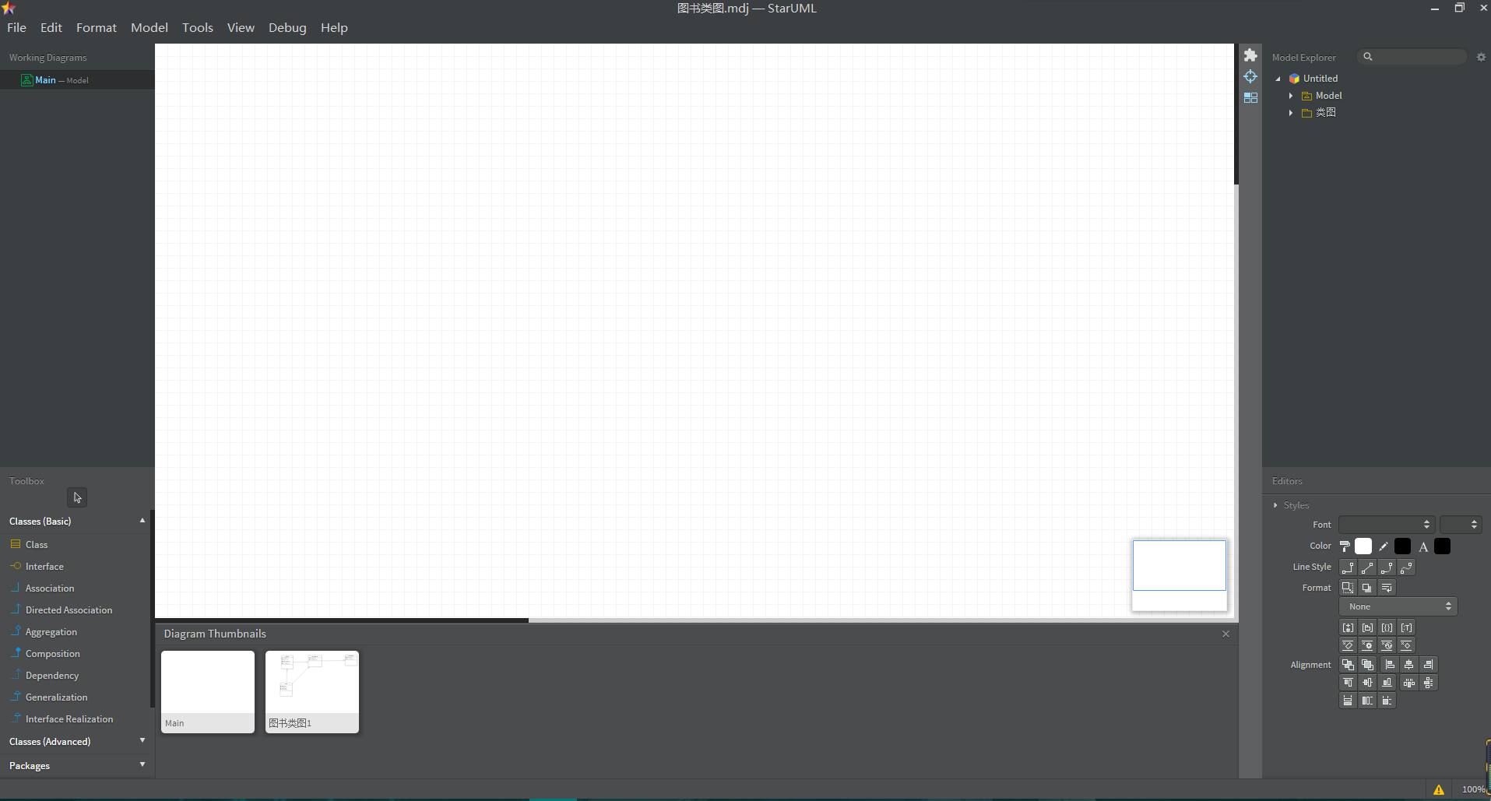
- 建模工具如图1.1所示：
图1.1
2、用例图相关知识：
由参与者（actor）、用例（use case）以及他们之间的关系构成的用于描述系统功能的动态试图成为用例图。其中用例和参与者之间对应的关系又叫做通讯关联。
用例图是需求分析中的产物，只要作用是描述参与者和用例之间的关系，帮助开发发人员可视化的了解系统功能。借助于用例图、系统用户、系统分析人员、系统设计人员、领域专家能够对可视化的方式对问题进行讨论，减少大量交流上的障碍，便于对问题达成共识。
与传统的SRS方法相比，用例图可视化的表达了系统的需求，具有只管、规范等优点，克服了纯文字性说明不足 。用例图可视化的描述了系统外部的使用者（抽象为参与者）和使用者使用光系统时，系统为这些使用者提供的一系列的服务（抽象为用例），并清楚的描述了参与者和参与者之间的泛化关系，用例和用例之间的包含关系、泛化关系、扩展关系，以及用例和参与者之间的关系。所以从用例图中，我们可以得到对于被定义的系统的一个总体形象。
实验步骤（项目实施过程与数据）：
1、创建用例图过程
（1） 创建系统用例图
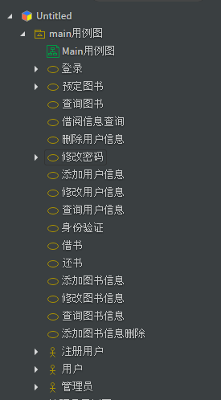
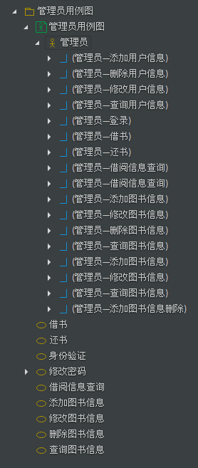
管理员能够对图书、读者进行操作。管理员登陆系统，身份验证成功后，能够获取读者、图书信息，对其进行增加、删除、修改、查询操作。读者登陆系统，身份验证成功后，能够对图书进行借书、还书、预定图书操作。创建系统用例图如图1.2所示：
图1.2 图1.3
（2） 创建管理员用例图
管理员能够对图书、读者进行操作。管理员登陆系统，身份验证成功后，能够获取读者、图书信息，对其进行增加、删除、修改、查询操作。创建管理员用例图如图1.3所示：

实验结论（项目实施结果）：
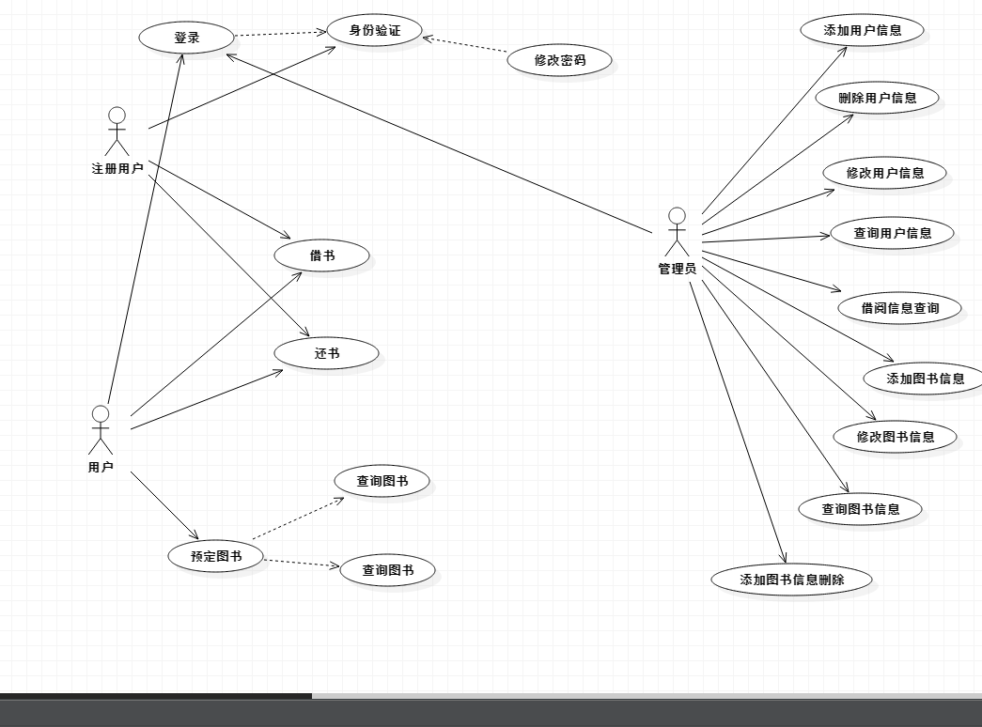
- 系统用例图如图 1.4所示：
图1.4
- 管理员用例图如图 1.5所示：
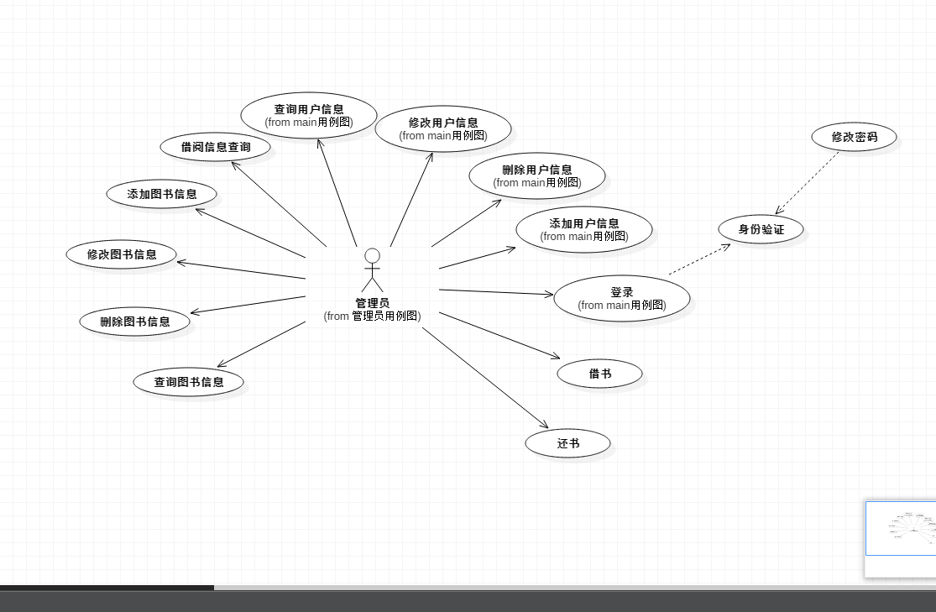
图1.5
思考与讨论：
用例图是需求分析中的产物，只要作用是描述参与者和用例之间的关系，帮助开发发人员可视化的了解系统功能。借助于用例图、系统用户、系统分析人员、系统设计人员、领域专家能够对可视化的方式对问题进行讨论，减少大量交流上的障碍，便于对问题达成共识。
与传统的SRS方法相比，用例图可视化的表达了系统的需求，具有只管、规范等优点，克服了纯文字性说明不足 。用例图可视化的描述了系统外部的使用者（抽象为参与者）和使用者使用光系统时，系统为这些使用者提供的一系列的服务（抽象为用例），并清楚的描述了参与者和参与者之间的泛化关系，用例和用例之间的包含关系、泛化关系、扩展关系，以及用例和参与者之间的关系。所以从用例图中，我们可以得到对于被定义的系统的一个总体形象。
对于软件系统的设计与分析来讲，首先要正确的把握客户需求中的功能实现，一边确定系统中需要创建的对象。随着用例图的出现，这种可视化来描述软件功能的需求的方法很快成为项目开发和规划的一个基本的模型。用例必须有某一个参与者出发激活后才能执行，即每个用例至少应该设计一个参与者。

实验项目成绩
批阅教师
批阅日期 | 年 月 日

